简 讯
第二百零八期
（总第870期）
青海大学生态环境工程 2020年7月13日

生态环境环境工程学院夏季小学期第一场学术讲座圆满结束

2020年7月13日，我校省部共建三江源生态与高原农牧业国家重点实验室王维老师为生态环境工程学院学生作题为“水中典型污染物的吸附去除及高效吸附技术原理”的学术讲座。生态环境工程学院18级高原生物学菁英班及19级环境生态工程1班学生到场聆听。本次讲座由生态环境工程学院卢素锦教授主持。
本次学术报告从水环境中典型环境污染物、吸附技术和吸附材料、吸附技术研究思路三个方面对同学们进行了介绍，其中对于研究比较热的新兴污染物和新兴吸附材料进行了重点阐述。通过此次讲座，同学们了解了更多环境污染治理方面的知识，对高效吸附技术原理研究形成了一个整体框架。讲座后，同学们与王老师进行互动交流，王老师对氮、磷污染物是否可以用吸附材料处理等问题进行了详细解答。
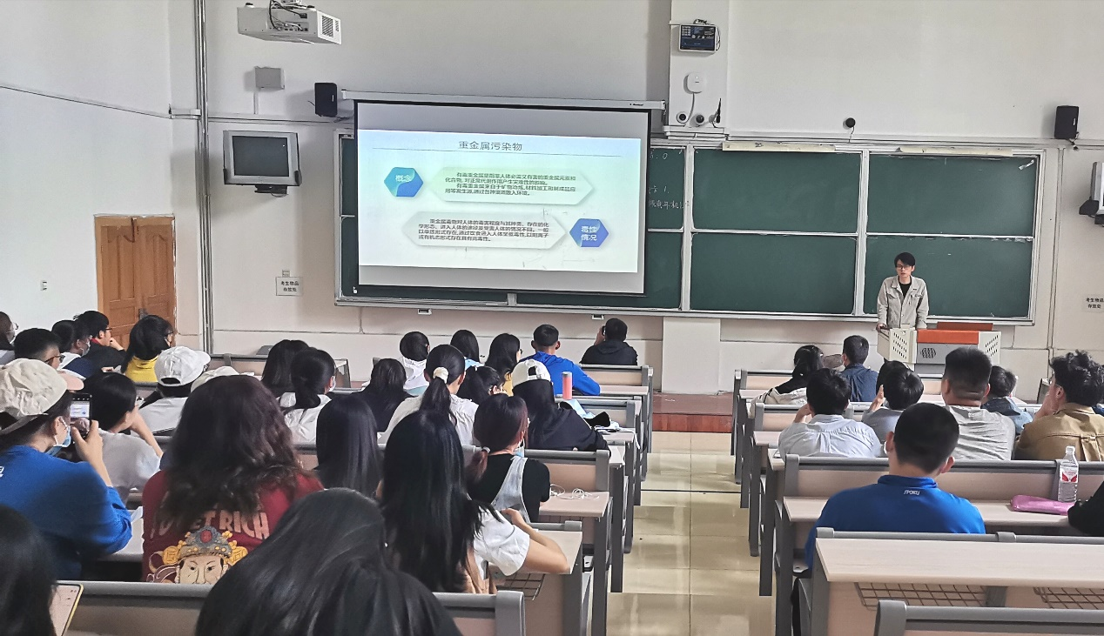

通过本场讲座，即将学习环境类专业知识的大一和大二学生提前了解了环境专业知识，受到了同学们的一致好评。

（编辑：司建萍 校稿：金诚 院教学管理部供稿）
抄报：院党委、院办公室、院学生管理部、院教学管理部、院领导
抄送：校办公室、校宣传部、校教务处、校督导室

